

Název školy: Základní škola a mateřská škola, Hlušice
Autor: Mgr. Pavlína Svatoňová
Číslo projektu: CZ.1.07/1.4.00/21.3235
Název: VY_52_INOVACE _1B_09 _ ZEMĚPISNÁ POLOHA
Téma: Zeměpis pro 2. stupeň ZŠ

Anotace:
Žáci se rozdělí skupin, do každé skupiny dostanou jeden pracovní list se zadáním a slepou mapou. Během toho co si žáci čtou zadání, vyučující rozmístí po třídě kartičky se souřadnicemi míst, které navštívil Jack Sparow.
Poté dá vyučující pokyn k volnému pohybu žáků po třídě, sepsání souřadnic, jejich vyhledání v atlase a zakreslení do mapy. Skupina, která chytila kapitána jako první dostane jedničku.

Kapitán Jack Sparow vyplul jednoho dne z Karibského moře, aby získal novou kořist. Jelikož pracujete pro krále, snažíte se ho dopadnout, jako odměna je vypsaná jednička pro každého z vaší pátrací skupiny. Podle indícií, které najdete po třídě, budete vědět souřadnice míst, které navštívil. Sledujte jeho kroky, zakreslete a zapište do mapy, které země, města a ostrovy při své dlouhé plavbě navštívil. Na posledním místě se právě teď nachází. Chyťte ho!!!

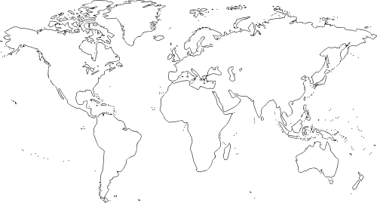

Návrh souřadnic:
52º j.š. 60º z.d. (Amerika ostrov)
39º s.š. 9º z.d. (Evropa město)
19º j.š. 47º v.d. (Afrika ostrov)
13º s.š. 105º z.d. (Asie stát)
37º j.š. 145º z.d. (Austrálie město)

Zdroje:

MOLUMEN, LUMEN DESIGN STUDIO. http://obrazky.superia.cz [online]. [cit. 15.6.2012]. Dostupný na WWW: <http://obrazky.superia.cz/mapy/mapa_sveta.php>.
Vlastní text autora

